Mylk chocolate mousse

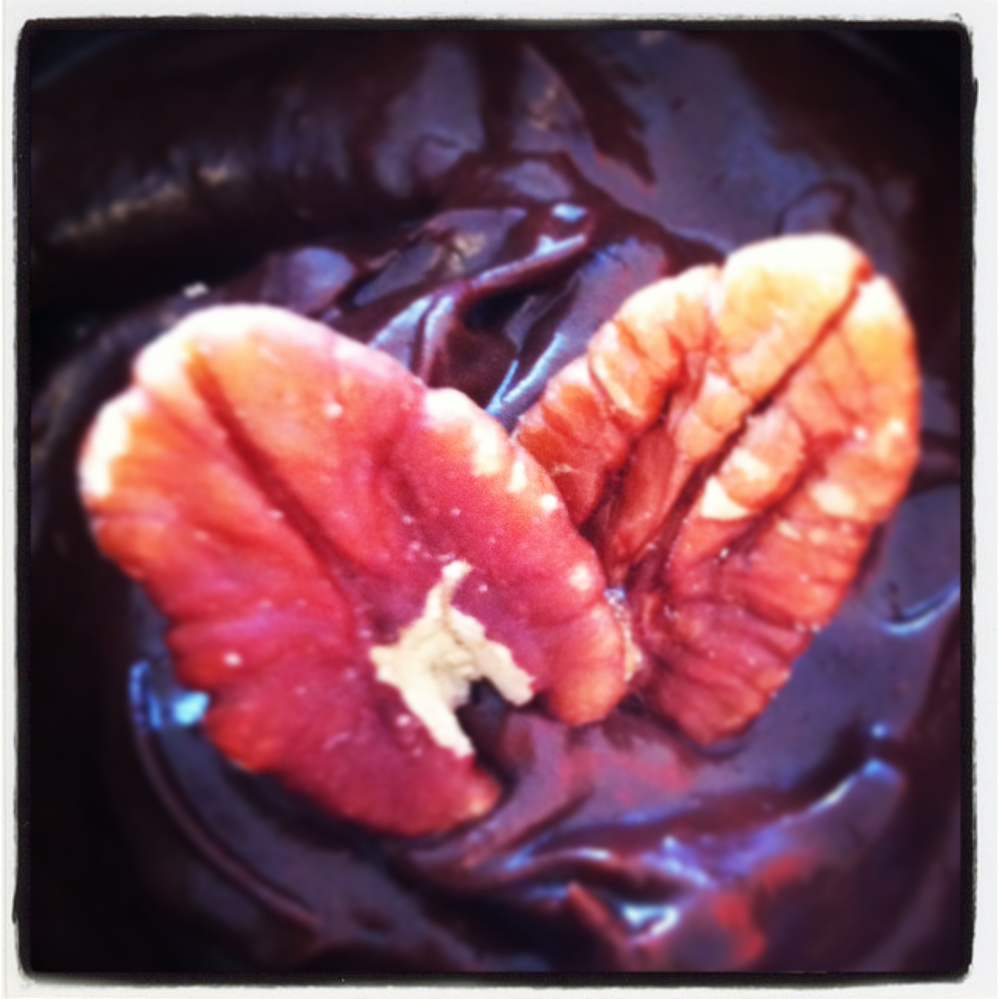

Dit is mijn standaard sweetrecipe. Het perfecte vieruurtje, dessert of zelfs ontbijt (whynot?). Het is supersnel klaar en de ingrediënten zijn vrij simpel! En ja, er zit iets groens in… maar je proeft het niet, beloofd! De avo zorgt net voor de romige textuur… Tryandsee, highlyaddictive!

Nodig

1 avocado, pit en schil verwijderd
1/2 cup nut mylk (bij voorkeur zelfgemaakt)
1/4 cup esdoornsiroop (of minder, naar voorkeur)
1/4 cup cacao poeder
1 tsp vanille poeder
snufje kaneel
snufje zeezout

Blend alle ingrediënten behalve de cacao tot een smeuïg geheel. Voeg daarna de cacaopoeder toe en blend nogmaals tot een homogene mousse. Voeg extra zout of esdoornsiroop toe naar smaak.

